| Project Title: FPGA's Rock Band | |
| --- | --- |
| Name: 吳欣祐 | ID: 107062119 |
| Name: 林珈卉 | ID: 107000115 |

Project Description:

1. **概念圖、功能描述與使用到的I/O Devices或額外的機構設計**

**功能描述**

我們想做一個能創作音樂的裝置，使用者可以用滑鼠點選螢幕上不同的音軌，並對該音軌進行編輯。使用者亦可選擇播放該音軌並調節音量大小。使用者也可以播放全部音軌所合成的音樂。我們預計提供使用者4個音軌，第一個為音色為鋼琴的主弦律，占用1個音道；第二個為音色為吉他的和弦， 占用3個音道；第三個為音色為貝斯的弦律，占用1個音道；第四個為音色為打擊樂器的節奏，占用1個音道。

介面顯示細節描述：

| **畫面** | **功能／畫面** | **細節** |
| --- | --- | --- |
| 主畫面 | 顯示四種樂器  點選可進入該樂器的編輯模式 | 鋼琴：顯示大致旋律音高  貝斯：顯示大致旋律音高  吉他：顯示每小節和弦名稱  打擊：顯示大、小鼓（不同符號） |
| 鋼琴主旋律 | 橫軸為時間軸  縱軸為音高 | 橫軸以八分音符為單位  縱軸總共有兩個八度（25個音） |
| 吉他和絃 | 上方有時間軸  下方選擇和絃 | 以一小節為單位  總共 2*12 種和絃  （大、小 2 種和絃，12 個根音）  例：C、Cm、C#、C#m |
| 貝斯旋律 | 橫軸為時間軸  縱軸為音高 | 橫軸以四分音符為單位  縱軸總共有兩個八度（25個音） |
| 打擊樂器 | 橫軸為時間軸  縱軸為樂器種類 | 橫軸以四分音符為單為  縱軸有兩種，大鼓與小鼓 |

音樂編輯細節描述：

* 衰減
* 和弦（一下or有節奏）（三個音or四個音->貝斯彈根音）

**概念圖**

主畫面

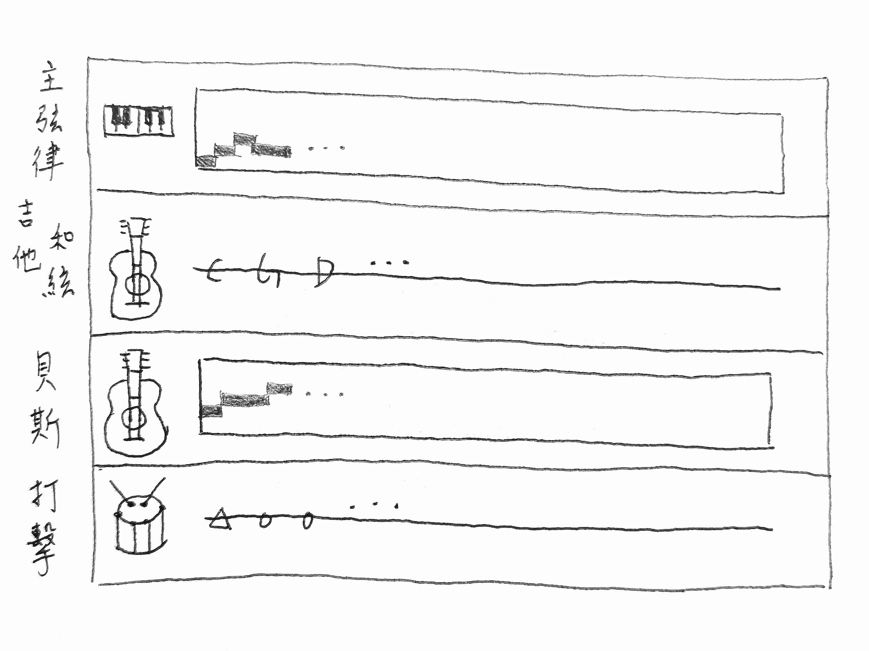

鋼琴主旋律、貝斯旋律

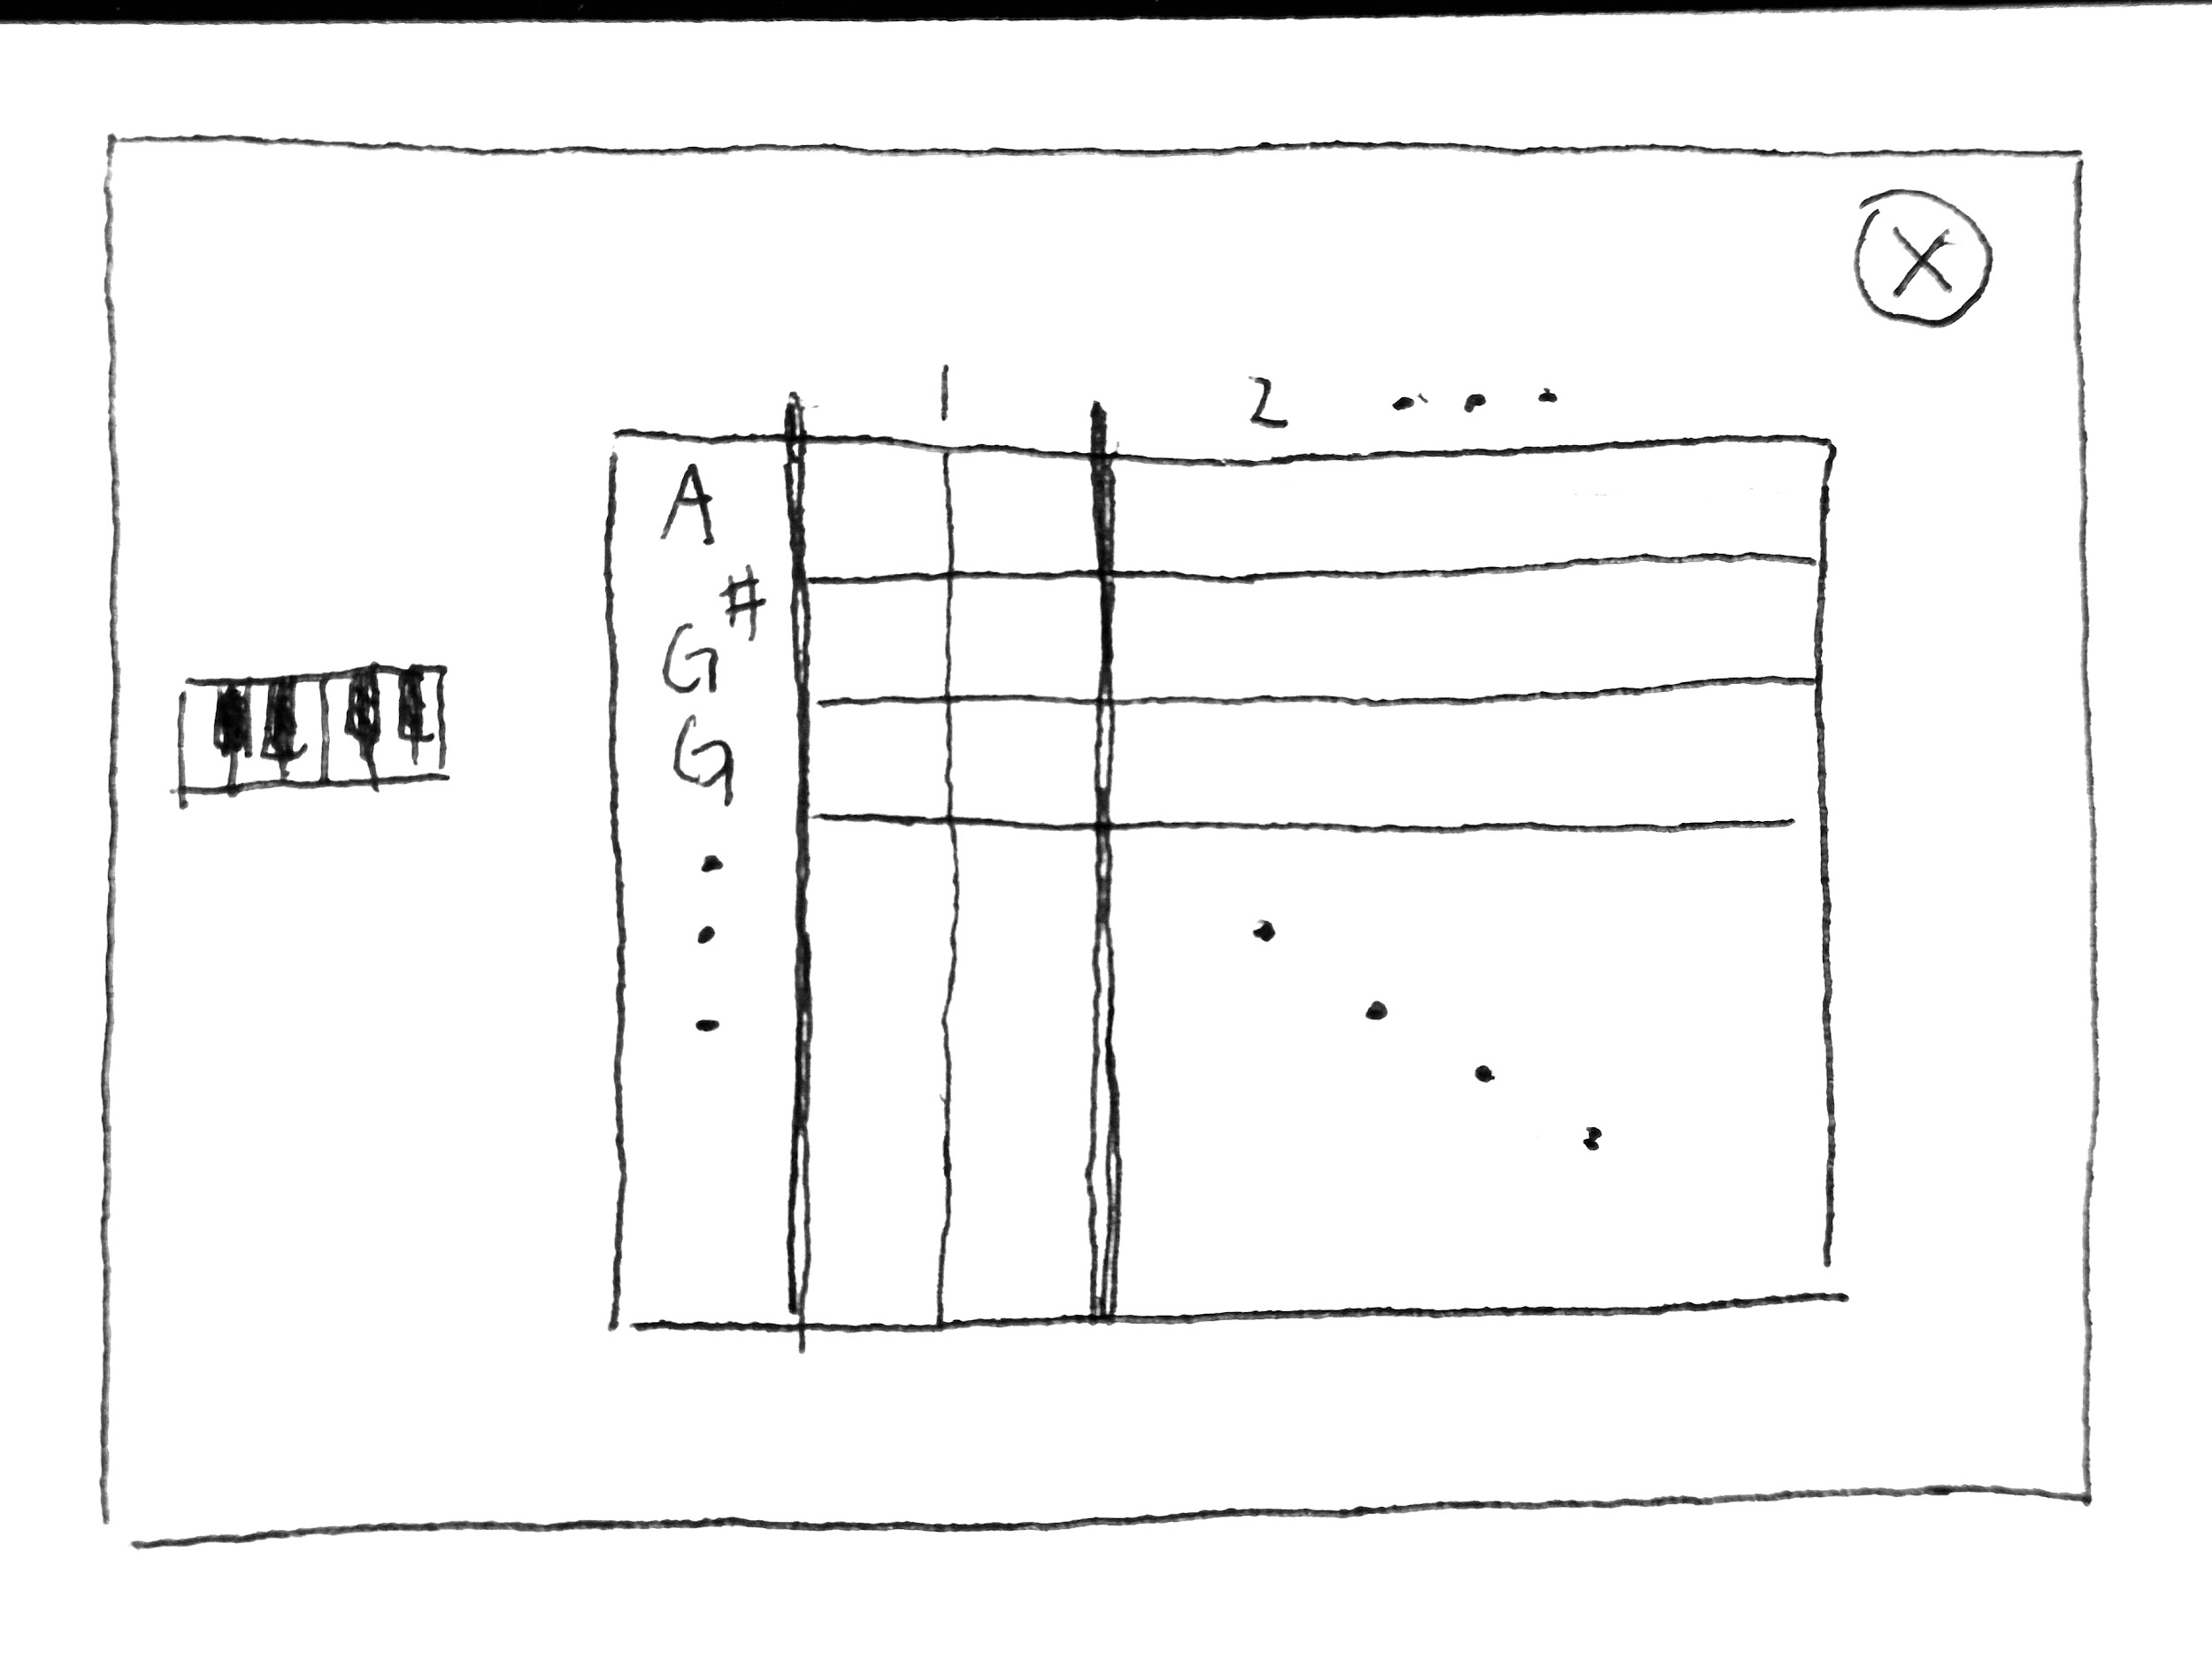

吉他和弦、打擊樂器

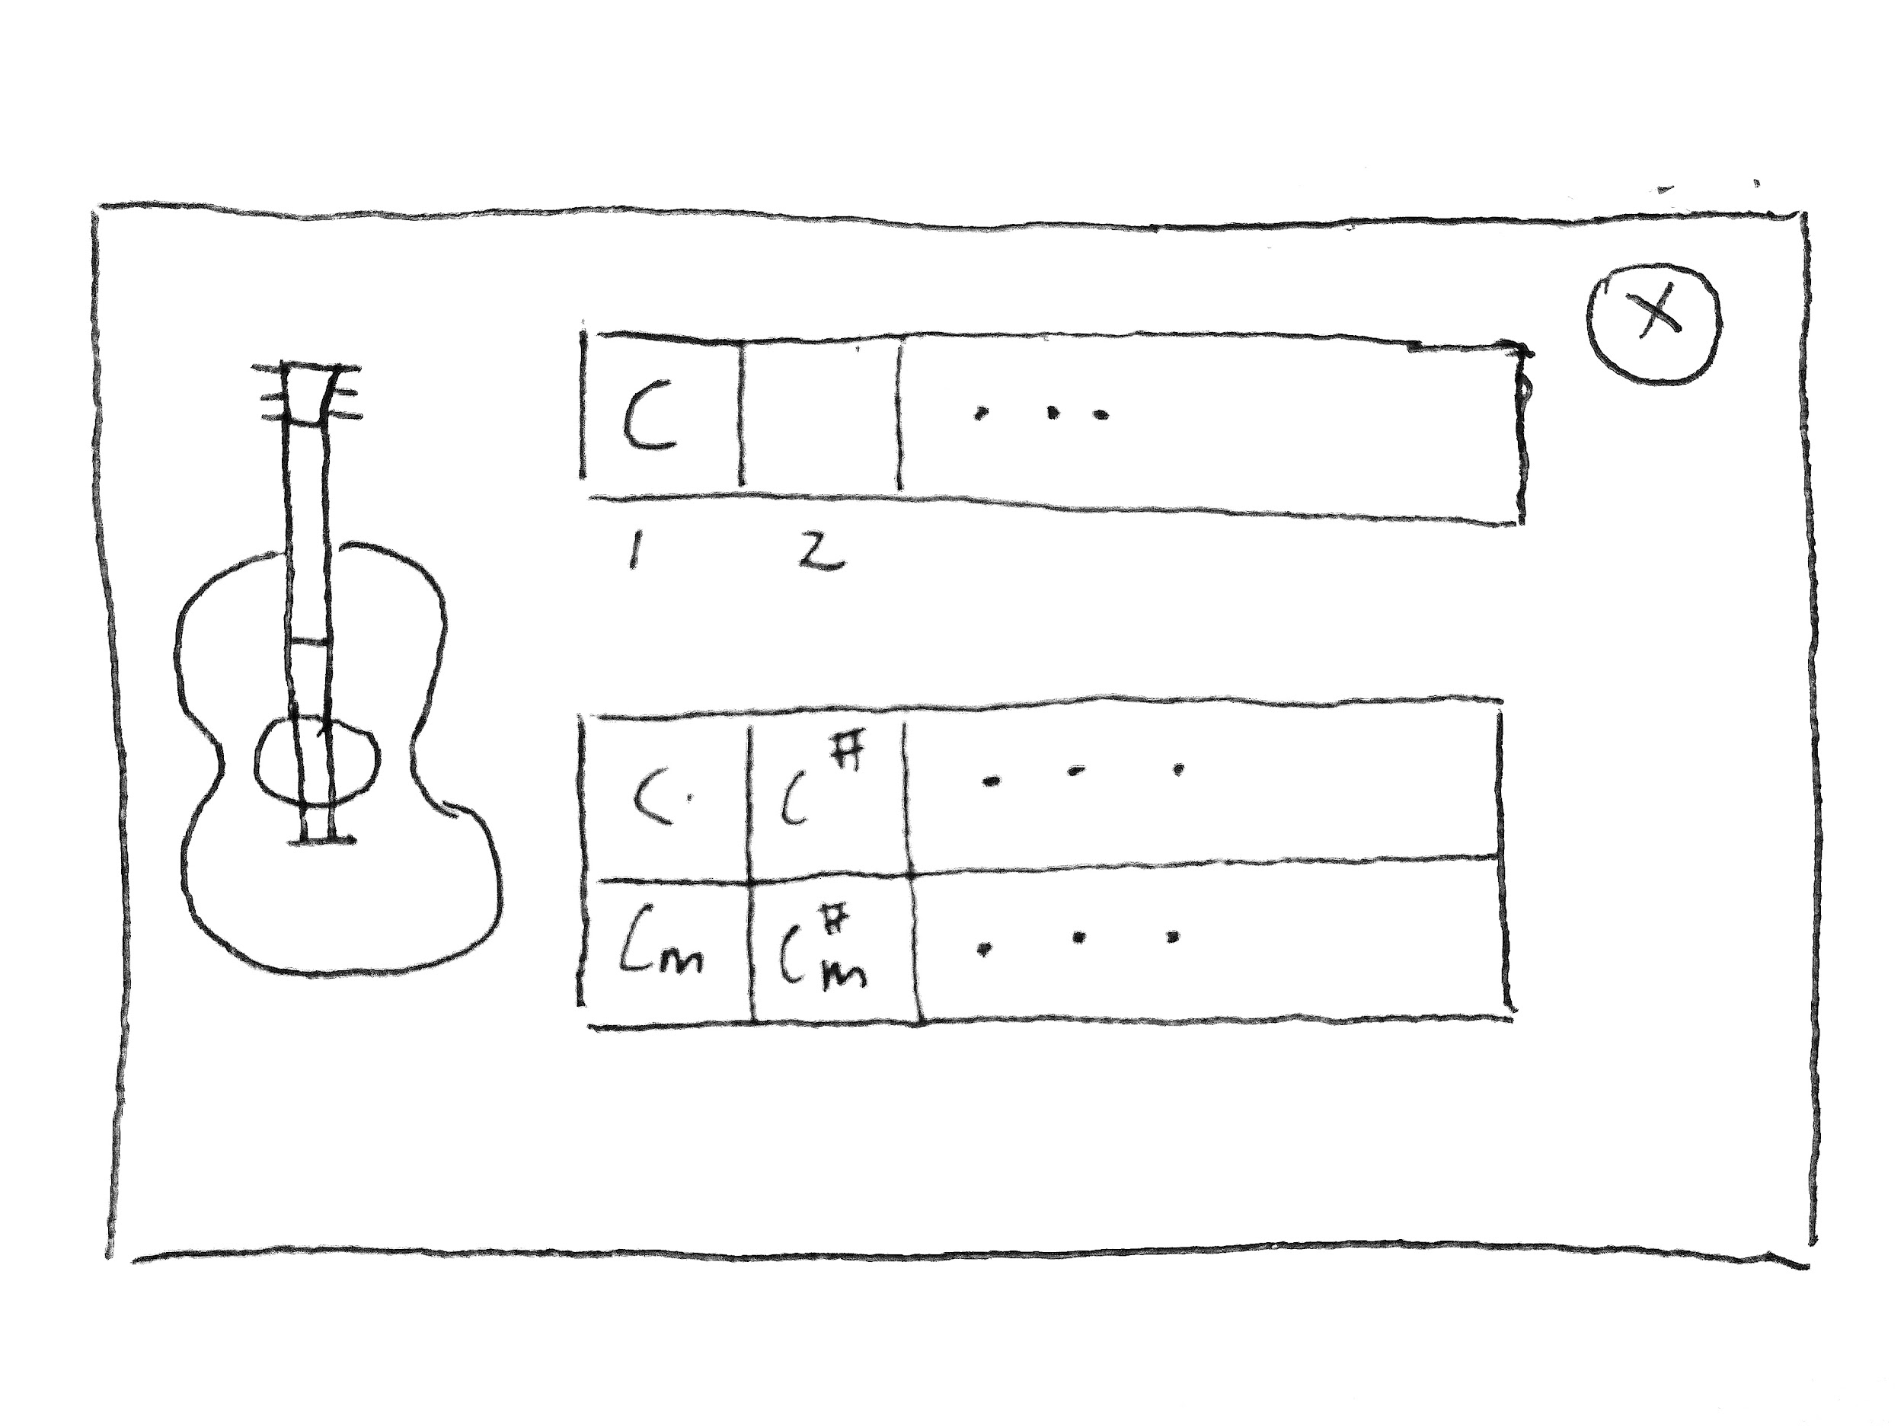

**使用到的I/O Devices**

| **I/O** | **描述** |
| --- | --- |
| Switch | SW0: 播放、暫停、SW1: 停止 |
| LED | LED0~LED5: 音量大小顯示 |
| Push button | BTNU: 音量增大、 BTND: 音量減小 |
| 7-Segment Display | 顯示當前主弦律音高 |
| Mouse | 搭配螢幕、讓使用者輸入音樂 |
| VGA | 輸出螢幕訊號 |
| Audio Amplifier | 放出音樂 |

**額外的機構設計**

本裝置需要 3 個 Pmod I2S 晶片和 3 個外接喇叭。

需要再一個 Pmod I2S 晶片。

外接喇叭：

預算：500 元

來源：[Shopee](https://shopee.tw/%E6%94%B6%E9%9F%B3%E6%A9%9F-MP3-%E8%BF%B7%E4%BD%A0%E9%9F%B3%E7%AE%B1-%E9%9F%B3%E6%A8%82%E6%92%A5%E6%94%BE%E5%99%A8-%E6%8F%92%E5%8D%A1%E6%92%A5%E6%94%BE%E9%9F%B3%E6%A8%82-U%E7%9B%A4%E6%92%A5%E6%94%BE%E9%9F%B3%E6%A8%82-FM%E9%9B%BB%E5%8F%B0%E5%BB%A3%E6%92%AD-i.2882946.1230969095)

1. **規劃工作項目、進度與分工**

可以見面討論的時間：週一、週四、週五（Mn56、R4n56、Fn5678）

| **日期** | **星期** | **時間** | **工作項目** | **進度** | **分工** |
| --- | --- | --- | --- | --- | --- |
| 12/8 | 日 | 4n56 | 討論整體、細節 | 繳交 Proposal |  |
| 12/12 | 四 | 34n56 | mouse module  音色合成方式 | 確定 Module 的整體架構 | 吳：mouse  林：音色 |
| 12/13 | 五 | n5678 | 實作主弦律、貝斯編輯介面 | 配上方波 |  |
| 12/16 | 一 | n5678 | 可配上簡易音色（正弦波） |  |
| 12/19 | 四 | 4n56 | 實作和弦、打擊編輯介面 | 製作大小鼓音色 |  |
| 12/20 | 五 | n5678 | 鋼琴音色 |  |
| 12/23 | 一 | n5678 | 實作主介面 | 貝斯、吉他音色 |  |
| 12/26 | 四 | 4n | 備用時段 |  |  |
| 12/29 | 日 |  |  | 可以完整執行 |  |
| 1/5 | 日 |  |  | 完成進階or備案 |  |
| 1/7 | 二 |  |  | Demo |  |
| 1/9 | 四 |  |  | 繳交 Report |  |

**進階的目標**

1. 根據使用者選擇的 Key Center，限制可以點選的和弦、音高
2. 和絃
   * 吉他的和絃會影響貝斯（每小節第一個音）的音高
   * 吉他的和絃可以選擇四個音的和弦（M7、m7、屬7），由貝斯彈根音
3. 節奏
   * 和弦編輯畫面中可以讓使用者選擇用不同節奏播放和弦。
4. 音道數量
   * 連接兩個 FPGA，變成12個音道
5. **可能遭遇之困難與預期解決方法或備案**

| **可能遭遇之困難** | **預期解決方法** | **備案** |
| --- | --- | --- |
| 音色合成 | 努力研究 | 鋼琴音色以正弦波代替  大小鼓音色以Noise代替 |
| 音軌數量 | 總共只能使用六個音道  鋼琴主旋律：1 個  吉他和絃：3 個  貝斯旋律：1 個  打擊樂器：1 個 | 只做單音軌（主旋律） |